Toyota em Sorocaba: 11 anos de liderança sustentável e transformação ambiental

- Fábrica na cidade paulista é a primeira da montadora na América do Sul a adotar a práticas e tecnologias sustentáveis no País

São Paulo, julho de 2023 – A fábrica da Toyota em Sorocaba (SP) comemora seu 11º ano de operações, marcando um significativo avanço para a indústria automobilística nacional. Desde o seu projeto construtivo, em 2012, a planta foi concebida como ecofactory, com o compromisso de seguir padrões internacionais de ecoeficiência, sem comprometer a qualidade de vida dos habitantes locais e das cidades vizinhas, adotando práticas e tecnologias sustentáveis.

A fábrica de Sorocaba alcançou êxito ao reduzir significativamente o consumo de água. Além da otimização do processo de pintura, a captação de água da chuva, o uso de sanitários ecológicos e a reutilização da água do ar-condicionado contribuem para a redução de até 58% do total de água utilizada na fabricação de cada veículo. Essas práticas mostram o compromisso da ecofactory com a gestão sustentável dos recursos hídricos.

Adotando uma abordagem abrangente em relação à reciclagem, a ecofactory alcança a impressionante taxa de 99,3% de reciclagem dos resíduos gerados em sua operação. O projeto ReTornar transforma os uniformes e demais tecidos em bolsas e brindes, a borra de tinta é reutilizada na produção de cimento e os restos de alimentos são transformados em adubo, tudo isso visando promover a economia circular e minimizar o impacto ambiental.

A fábrica também adota uma postura proativa em relação à energia: destacam-se o uso de energia certificada, por meio de uma fonte limpa e renovável, e o uso exclusivo de lâmpadas LED, que reduzem significativamente o consumo elétrico. A utilização de uma prensa ecológica na etapa da funilaria também contribui para a economia de energia, já que seu funcionamento é otimizado, minimizando desperdícios.

A concentração dos principais fornecedores a apenas 1 km da fábrica é uma estratégia inteligente da Toyota para reduzir as emissões de CO₂. Essa proximidade otimiza o transporte e a logística, reduzindo a circulação de caminhões e o consumo de diesel, além de fortalecer as parcerias com a comunidade local e estimular o desenvolvimento econômico regional.

A fábrica da Toyota em Sorocaba representa um legado de sustentabilidade e inovação para toda a indústria automobilística. O sucesso do projeto ecofactory foi tão expressivo que a montadora o replicou em outras unidades, como Porto Feliz, que também se tornou um modelo exemplar de sustentabilidade, sendo reconhecida como a fábrica de motores mais limpa da Toyota em todo o mundo.

Atualmente, na unidade de Sorocaba é produzido, entre outros modelos, o Corolla Cross Híbrido Flex, equipado com tecnologia pioneira híbrida flex, e é onde será produzido o novo modelo compacto híbrido flex recentemente anunciado pela fabricante.

Objetivos de Desenvolvimento Sustentável
A divulgação deste material colabora diretamente para os seguintes Objetivos de Desenvolvimento Sustentável (ODS) da ONU:

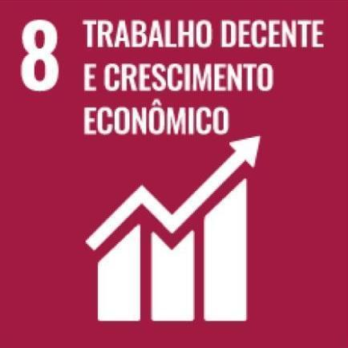 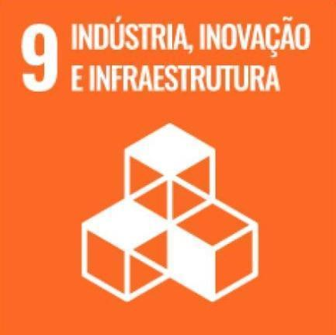 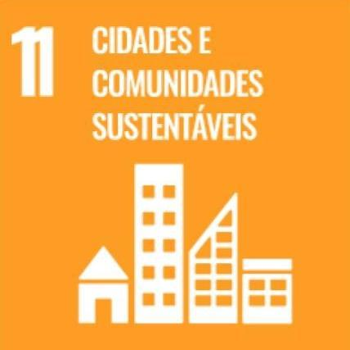 ______________________________________________________________
Sobre a Toyota do Brasil
A Toyota do Brasil está presente no País há 65 anos. Possui quatro unidades produtivas, localizadas em Indaiatuba, Sorocaba, Porto Feliz e São Bernardo do Campo, todas no Estado de São Paulo, e emprega cerca de 6 mil pessoas. A Toyota é a montadora líder em eletrificação no mundo: desde 1997 já foram comercializados mais de 20 milhões de automóveis mais limpos, sejam modelos híbridos, híbridos flex, híbridos plug-in, 100% a bateria ou movidos a hidrogênio.
Com o objetivo de impulsionar a eletrificação da frota de veículos no Brasil, em 2013, a Toyota lançou o primeiro veículo híbrido em nosso país, o Toyota Prius. Em 2019 a companhia foi além, inovando mais uma vez para oferecer o único híbrido flex do mundo – fabricado com exclusividade no mercado brasileiro –, o Corolla Sedã, e, em 2021, o primeiro SUV híbrido flex do mercado, o Corolla Cross, também fabricado no País. Atualmente, já são mais de 55 mil carros eletrificados com a tecnologia híbrido flex em circulação pelo Brasil.
Em 2020, lançou a KINTO, sua nova empresa de mobilidade, para oferecer serviços como aluguel de carros e gestão de frotas a uma sociedade em transformação. Também reforçou sua marca GAZOO, por meio de iniciativas que desafiam a excelência de seus veículos. Tem como missão produzir felicidade para todas as pessoas (“Happiness for All”) e, para tanto, está comprometida em desenvolver carros cada vez melhores e mais seguros, além de avançar nas soluções de mobilidade. Junto com a Fundação Toyota do Brasil, tem iniciativas que repercutem os 17 Objetivos de Desenvolvimento Sustentável da ONU. Mais informações: Toyota Global e Toyota do Brasil.

Mais informações
Toyota do Brasil – Departamento de Comunicação
Lilian Assis – lassis@toyota.com.br
Kelly Buarque – kbuarque@toyota.com.br
Kessia Santos – kosantos@toyota.com.br

RPMA Comunicação
toyota@rpmacomunicacao.com.br
Guilherme Magna – (11) 98600-8988
Leonardo de Araujo – (11) 96084-0473
Cauê Malatesta – (11) 97200-7570
Henrique Carmo – (11) 98058-6298
Tel.: (11) 5501-4655 – www.rpmacomunicacao.com.br

